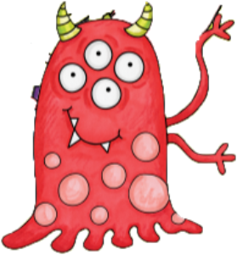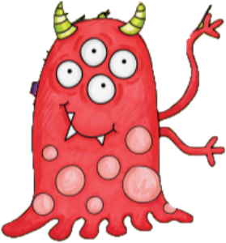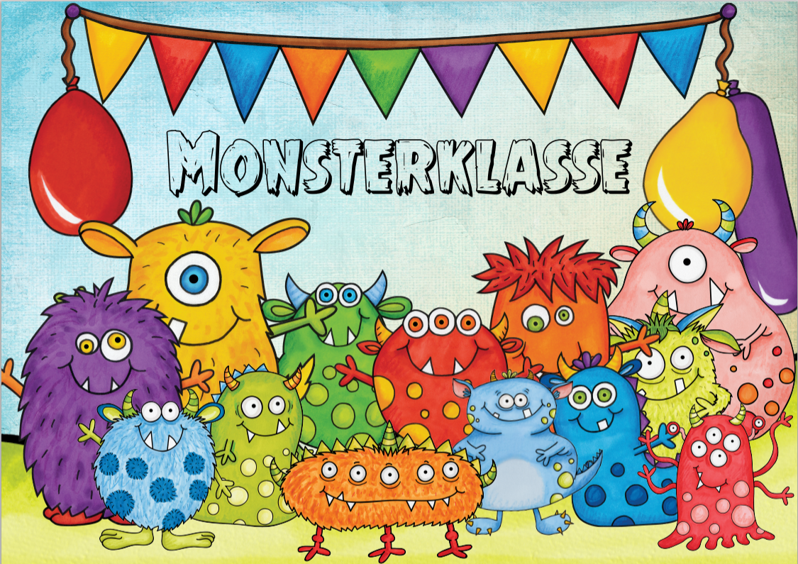

|  |  |  |  |  |  |
| --- | --- | --- | --- | --- | --- |
| **ab August 2020** | | | | | |
| **4b** | **Montag** | **Dienstag** | **Mittwoch** | **Donnerstag** | **Freitag** |
| **800-850 Uhr** | **GU**  **(Schlüter)** | **GU**  **(Schlüter)** | **GU**  **(Schlüter)** | **GU**  **(Schlüter)** | **GU**  **(Schlüter)** |
| **850-940Uhr** | **GU**  **(Schlüter)** | **GU**  **(Schlüter)** | **GU**  **(Schlüter)** | **GU**  **(Schlüter)** | **GU**  **(Schlüter)** |
| **940-1000Uhr** | **Hofpause** | | | | |
| **1000-1015Uhr** | **Frühstückspause** | | | | |
| **1015-1105Uhr** | **GU**  **(Schlüter)** | **Sport**  **(Küchel)** | **GU**  **(Schlüter)** | **BTW**  **(Schlüter)** | **Sport**  **(Öztürk)** |
| **1105-1155Uhr** | **Reli/Ethik**  **(Koltai/Hofmann/S**  **chlüter/Öztürk)** | **Englisch**  **(Küchel)** | **GU**  **(Schlüter)** | **BTW**  **(Schlüter)** | **Sport**  **(Öztürk)** |
| **1155-1210Uhr** | **Hofpause** | | | | |
| **1210-1300Uhr** | **Reli/Ethik**  **(Koltai/Hofmann/S**  **chlüter/Öztürk)** | **Musik**  **(Hofmann/Schlüter)** | **GU**  **(Schlüter)** | **Musik**  **(Hofmann/Schlüter)** | **GU**  **(Öztürk)** |